**最优化大作业实验报告**

**实验目标**：

通过编程实现下面凸优化问题

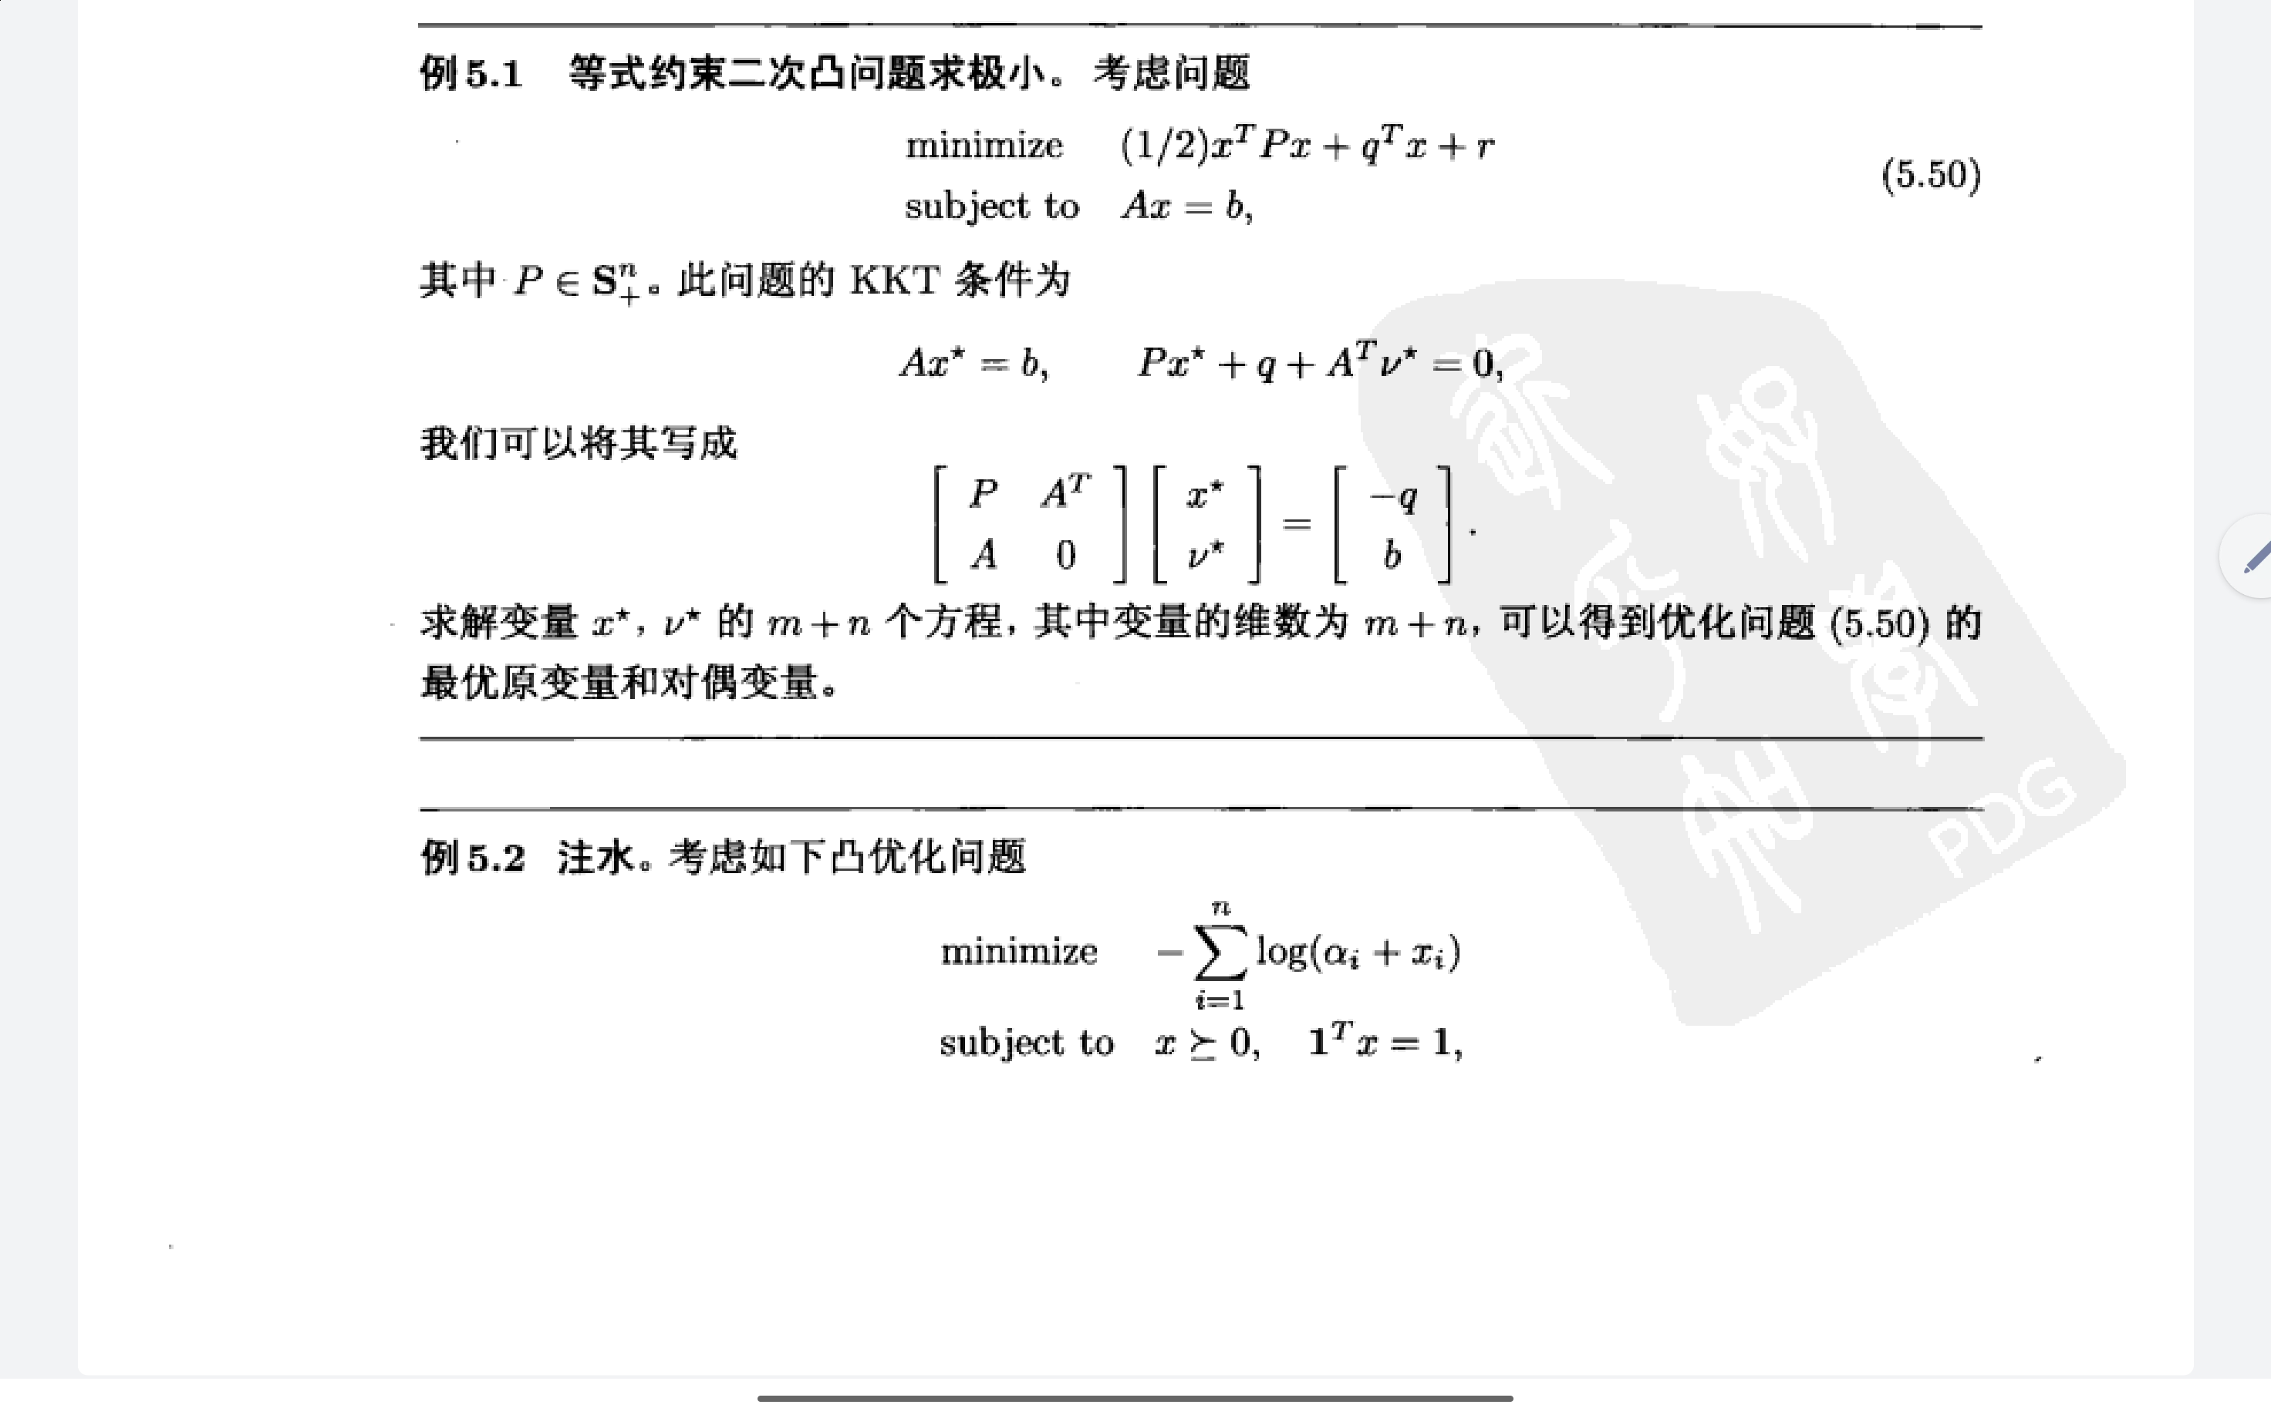

该凸优化问题经过求解KKT条件后转化为

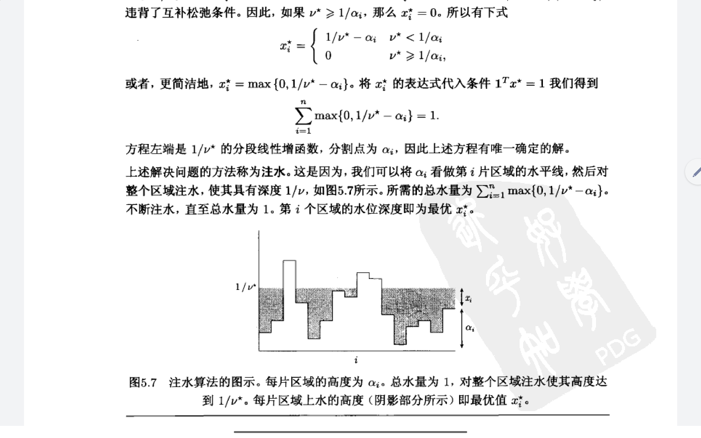

对于给定的 $α_{i}$ 可用程序进行暴力搜索，找出最终的1/ν*

**实验过程截图及分析：**

实验代码主要分为四部分

第一部分是随机生成初始数据包括 $\sum_{i=1}^{n}{max\{0,1/v∗\}}<1$ 式中的n和 $α_{i}$

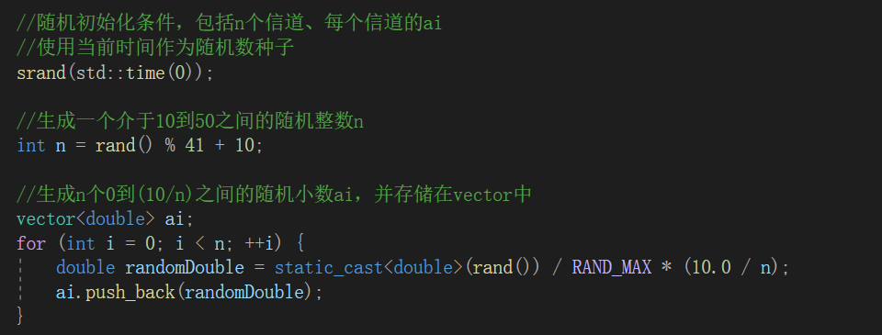

第二部分是找到一个二分法的初始区间，满足 $\sum_{i=1}^{n}{max\{0,v0\}}<1$ 并且 $\sum_{i=1}^{n}{max\{0,v1\}}>1$

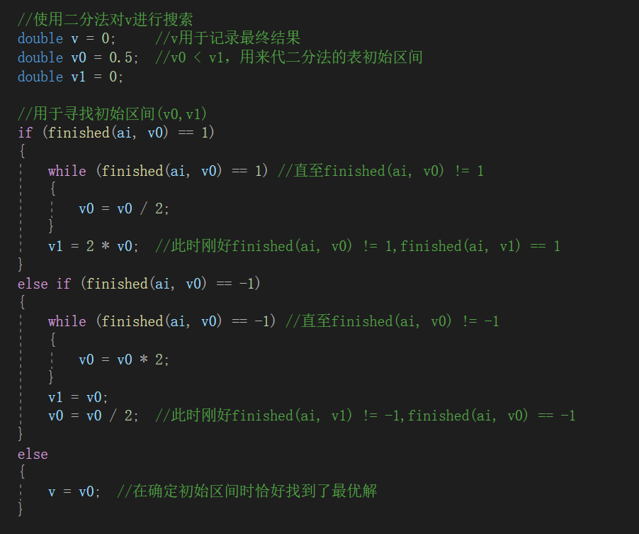

第三部分是进行二分搜索

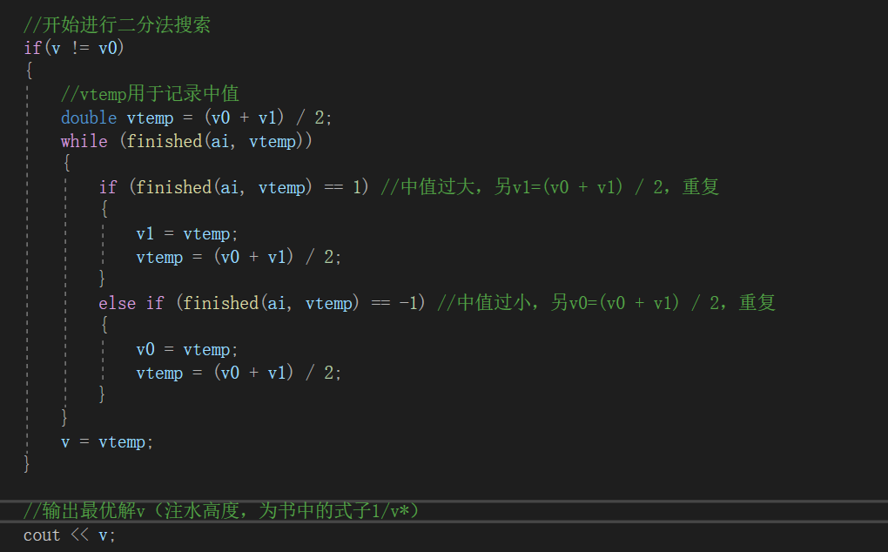

第四部分为输出水深和绘图

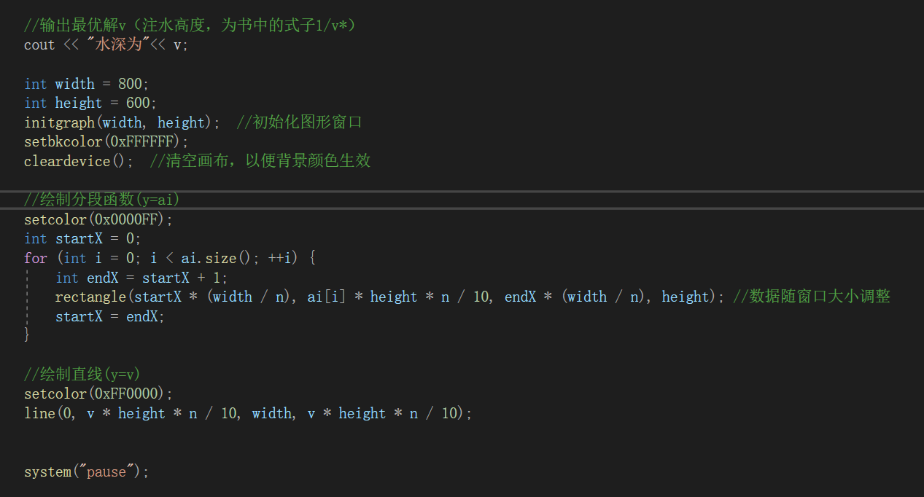

除了这四部分，还包含一个判断 $\sum_{i=1}^{n}{max\{0,v\}}=1$？的函数

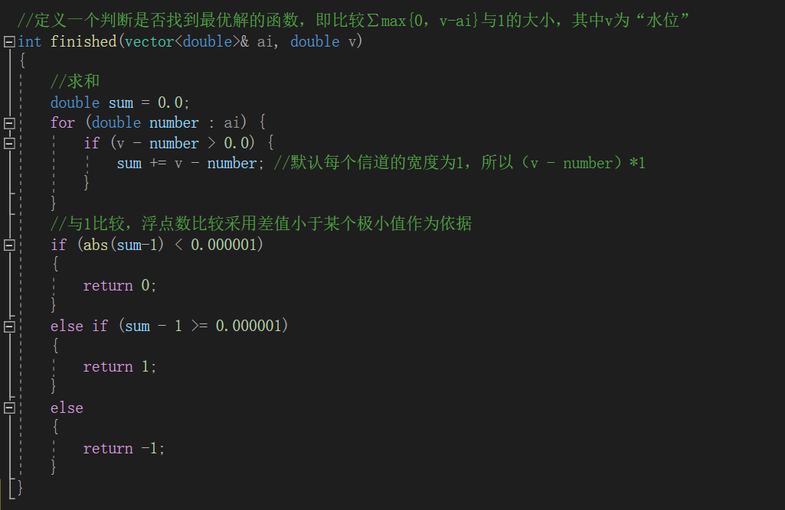

**实验结果截图及分析：**

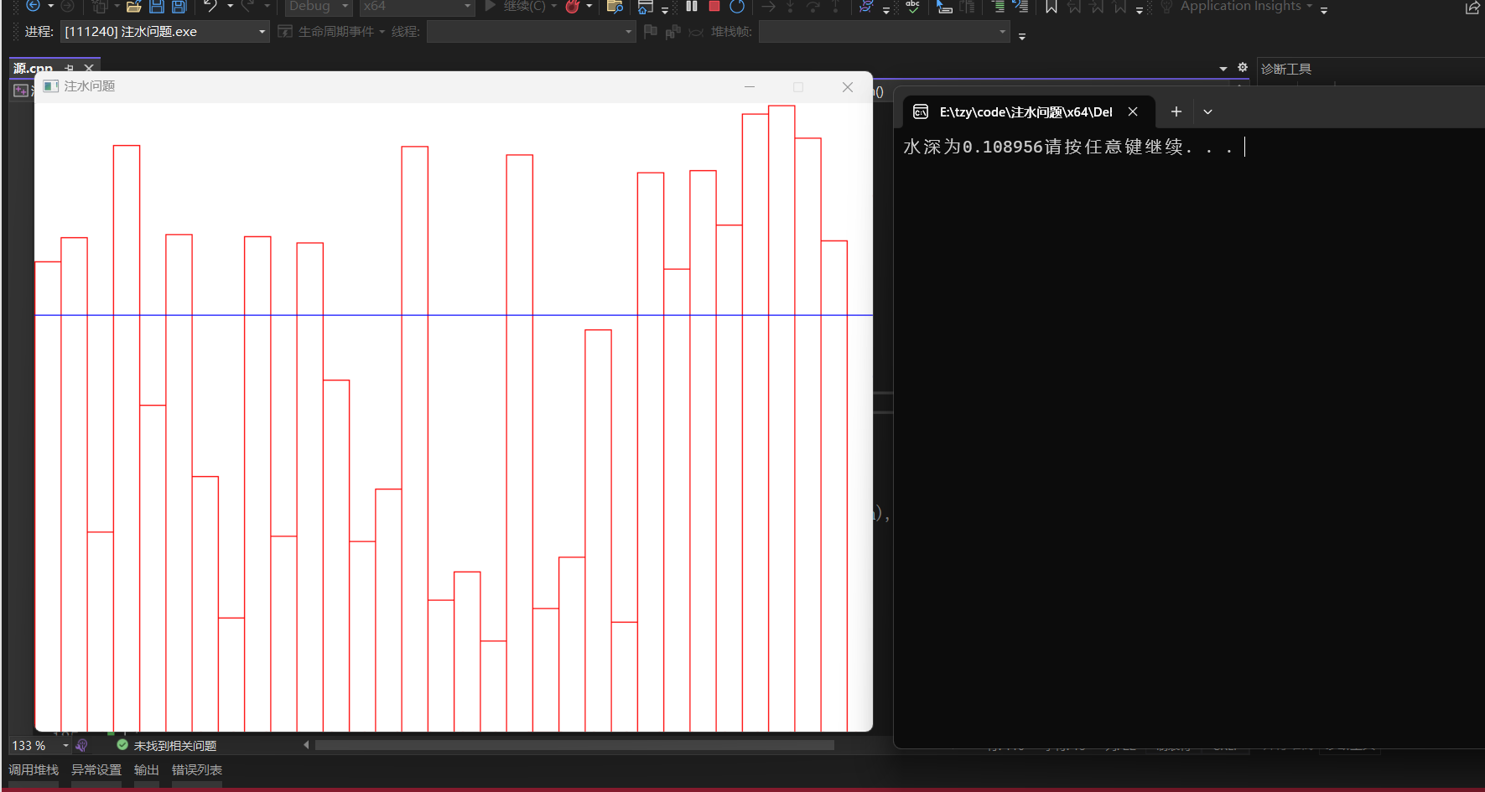

程序能正确输出蓝线与红线上表面所围成的面积等于1时蓝线的y值v*(水深)， $x_{i}^{∗}$ =v*- $α_{i}$ 即为原最优化问题的最优解。